

**GMINA SUSZEC**

**W TROSCE O WSPÓLNY DOM**

**Za zanieczyszczenie powietrza odpowiadamy my sami. Do nawrócenia ekologicznego wezwany jest każdy z nas. To nasz moralny obowiązek wobec życia. Na zanieczyszczone powietrze narażeni są wszyscy.**

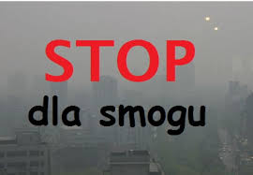

**Rakotwórcze związki, trucizny zbierają żniwo**

**w postaci zgonów i chorób przewlekłych.**

**Nasze płuca, serca, organizmy wołają o opamiętanie.**

**Bądźmy odpowiedzialni !**

**Nie trujmy samych siebie !**

**Zmieńmy przyzwyczajenia !**

**Nie palmy śmieci !**

**Dbajmy o zdrowie i środowisko!**

**Wszystkie odpady segregujmy i pozbywajmy się ich z posesji w sposób zgodny z przepisami prawa !**

**Kupujmy tylko certyfikowane paliwa z wiarygodnych źródeł i zachowujmy świadectwa ich pochodzenia do kontroli !**

**Regularnie korzystajmy z usług kominiarskich !**

**Możemy i musimy zmienić złe nawyki !**



**Przyjęta przez Sejmik Województwa Śląskiego**

**uchwała antysmogowa**

**nr V/36/1/2017 z dnia 07.04.2017 r.**

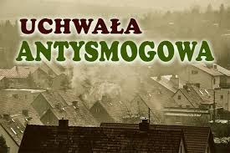

**wprowadziła obowiązek i przymus:**

**wymiany starych kotłów na nowe w zależności od wieku urządzenia:**

* **powyżej 10 lat do 31.12.2021 r.**
* **od 5 do 10 lat do 31.12.2023 r.,**
* **poniżej 5 do 31.12.2025 r., spełniający wymagania dla klasy 3 lub 4 według normy PN_EN 303-5:2012 do 31.12.2027 r.**

**zakazała stosowania w piecach c.o.:**

